Pohár SDH Vinohrady
21. září 2016

Na soutěž jsme přijeli s mladšími žáky a s družstvem dorostu. Byl to takový netradiční útok pro dorostence, protože měli dlouhé savice, ale hadice jen jako starší žáci + jednu hadici B navíc. Mladším žákům se oba pokusy zadařili a konečně se dostali na stupně vítězů a to na 3. místo. Zato dorostencům se tentokrát nedařilo a skončili pod stupni výtězů.

Dorost

družstvo | čas 1 | čas 2 | pořadí
Bohunice | 18,75 | 19,61 | 1.
Slatina | N | 22,21 | 2.
Vinohrady – Chrlice | 33,94 | 22,48 | 3.
Útěchov | 33,51 | 28,08 | 4.
Královo Pole | N | N | 5.

Složení družstva: Zdeněk Sáňka, Dominik Pavelka, Marek Jarušek, Veronika Pospíšilová,
Vladimír Sáňka, Tomáš Pospíšil a Pavla Honková

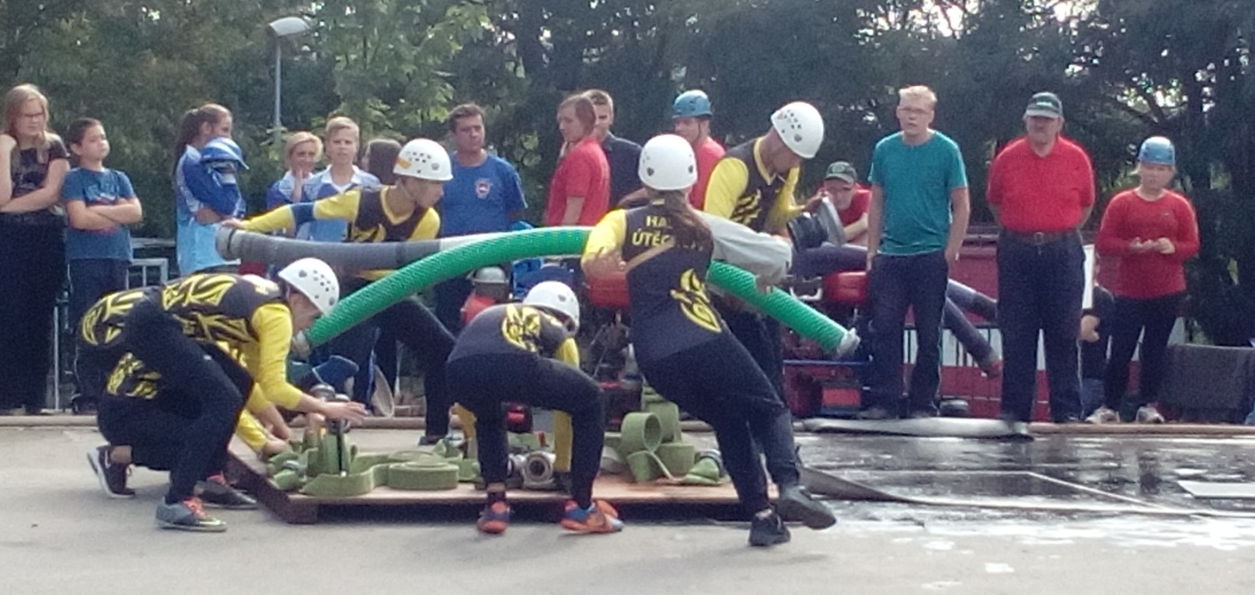

Mladší žáci
družstvo | čas 1 | čas 2 | pořadí
Vinohrady Burčák | 19,92 | 18,46 | 1.
Vinohrady Červené víno | 22,69 | 21,08 | 2.
Útěchov | 23,59 | 22,49 | 3.
Bohunice | 27,85 | 24,31 | 4.
Vinohrady Hrozny | 35,30 | 27,22 | 5.
Chrlice | 27,50 | N | 6.
Královo Pole B | 27,79 | 41,08 | 7.
Slatina A | 34,72 | 28,28 | 8.
Slatina B | 34,24 | 46,31 | 9.
Královo Pole A | 38,66 | N | 10.

Složení družstva: Dominik Brablík, Pavel Šoukal, Martin Hájek, Michal Altrichter, Kristýna Jarušková, Natálie Brablíková a Michal Průša

